Тема 5. Первый выход в Интернет

Вся информация в Интернете расположена на веб-сайтах. Свои сайты есть у разных организаций: у Первого канала, Третьяковской галереи, Сбербанка или Президента России. Сайты могут быть посвящены разным темам и разным задачам: на одних вы найдете информацию, на других сможете посмотреть видео или прочитать книгу, а третьи помогут вам приобрести какой-то продукт или услугу.
Страницы Интернета не хранятся на Вашем компьютере. Он - лишь «окошко», с помощью которого Вы просматриваете сайты. Если возникают ошибки при вводе информации – это не страшно. Вы не сможете испортить или изменить что-либо в Интернете со своего компьютера. Если Вы закрыли нужную страницу – всегда можно открыть ее заново в прежнем виде, нажав на кнопку «Назад» или повторно набрав ее адрес.
Чтобы просматривать информацию в Интернете, Вам понадобится программа – интернет-браузер. С помощью нее Вы будете заходить на сайты. Наиболее распространёнными браузерами являются Internet Explorer (он изначально устанавливается на все компьютеры), Mozilla Firefox, Opera и Google Chrome. Чтобы запустить браузер, необходимо щелкнуть левой кнопки мышки по ярлычку браузера. Обычно ярлык браузера находится на рабочем столе или в меню «Пуск» и выглядят так:
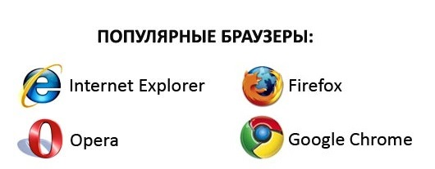
Через несколько секунд загрузится браузер, откроется страничка.
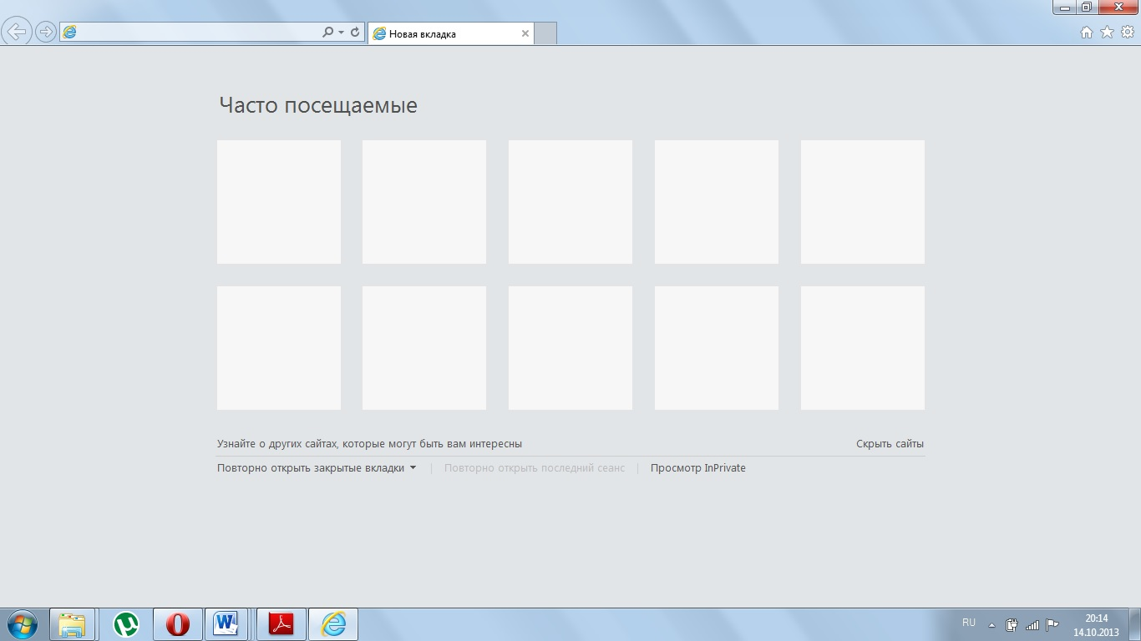
У каждого сайта есть свой адрес, который позволяет найти его. Он может состоять из латинских букв и цифр и делится на три части.
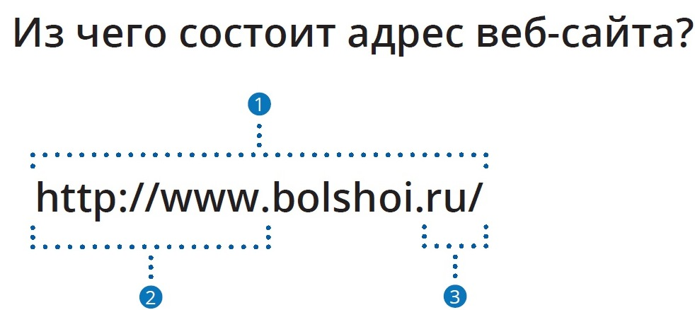

1. Доменное имя сайта
Bolshoi.ru – полный адрес сайта Большого театра. Bolshoi – собственно имя сайта, которое обычно имеет отношение к его содержанию. Каждая страница или раздел сайта имеют свой уникальный адрес в Интернете, который называется URL.
2. Префикс
Указывает на принадлежность сайта всемирной сети Интернет. При наборе адреса сайта вписывать этот префикс не нужно – умный браузер добавит его к адресу сайта самостоятельно.
3. Окончание .ru (точка ру)
Указывает на принадлежность сайта российскому сегменту Интернета (на доменную зону России). Также адрес российских сайтов может заканчиваться, например, на .su или .рф.
Адреса сайтов, принадлежащих организациям других стран, заканчиваются по-другому:
.ua – Украина
.fr – Франция,
.de – Германия и т.д.

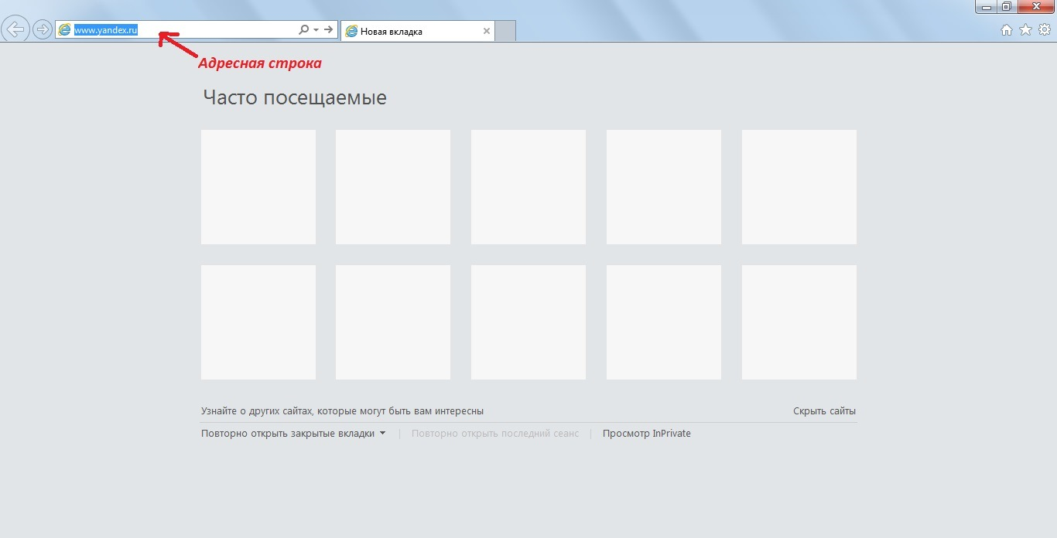
Наверху окна браузера расположена адресная строка. Нажмите на нее курсором и напечатайте в строке адрес веб-сайта, который вы хотите открыть, или адрес поисковой системы, если вы хотите что-то найти. Например, www.yandex.ru – распространенная и удобная поисковая система. Писать адрес целиком необязательно. Как правило, в адресной строке вполне достаточно написать только имя сайта, например, yandex, потому что"http://" браузер подставит автоматически, a "www" во многих случаях набирать не нужно.

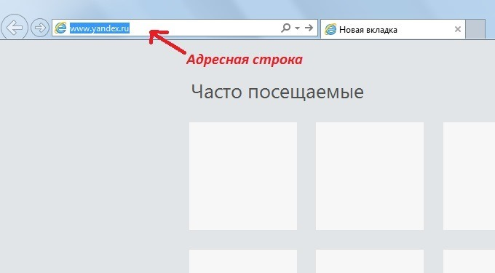
После ввода адреса (www.yandex.ru) нажимаем кнопку Enter на клавиатуре или на стрелочку в адресной строке браузера. И в результате мы перешли на главную страницу поисковика «Яндекс»
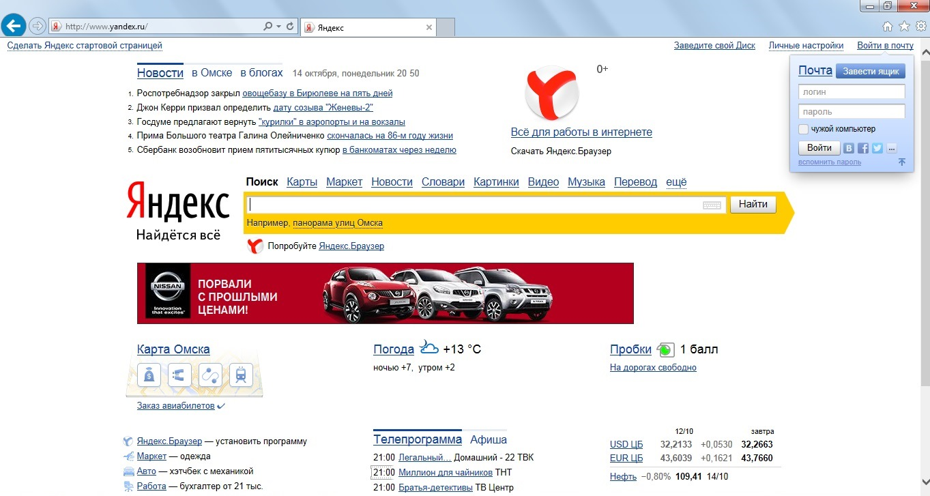

Навигационная панель браузера


Значки Назад и Вперед - вызывают страницы, располагающиеся соответственно перед и после текущей страницы в журнале посещений.
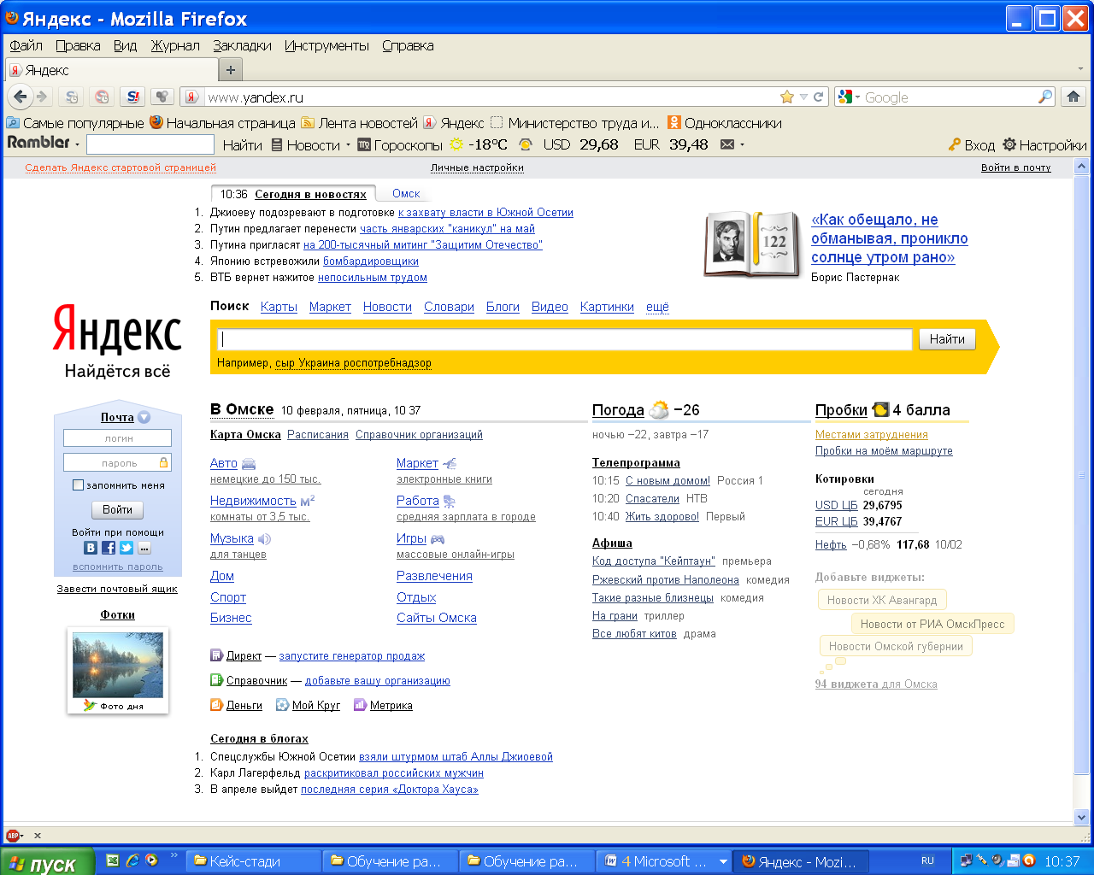 Значок со Стрелками дает команду браузеру заново считать страницу с сайта.

Если Вы часто посещаете какой-то сайт, то вы можете добавить его в закладки, чтобы не набирать его название снова и снова. Чтобы создать закладку, нужно нажать на клавишу Звездочка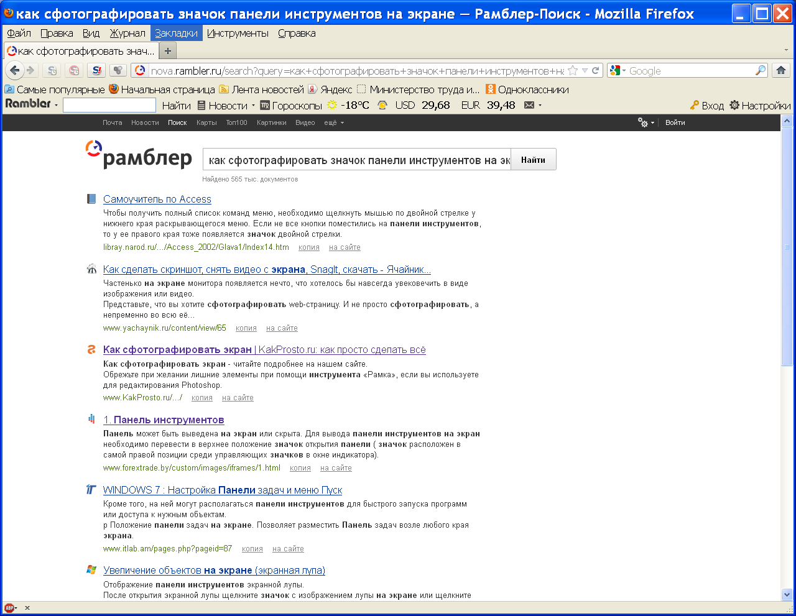, расположенную рядом с адресной строкой. После нажатия на Звездочку, появится меню. В меню нажимаем добавить в избранное и адрес сайта сохраняется в браузере. В следующий раз, когда Вам будет необходимо зайти на этот сайт достаточно будет нажать на звездочку в браузере, найти нужный сайт и нажать на него один раз левой кнопочкой мышки.
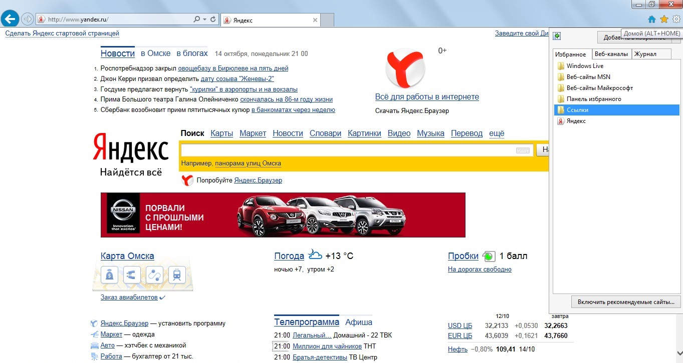

Создание новой вкладки
Чтобы открыть новый сайт, но не закрывать старый, сделайте это в новой вкладке. Кликните на значок или нажмите одновременно клавиши Ctrl+T. Так можно держать открытыми сразу несколько сайтов и переходить с одного на другой, переключаясь между вкладками.
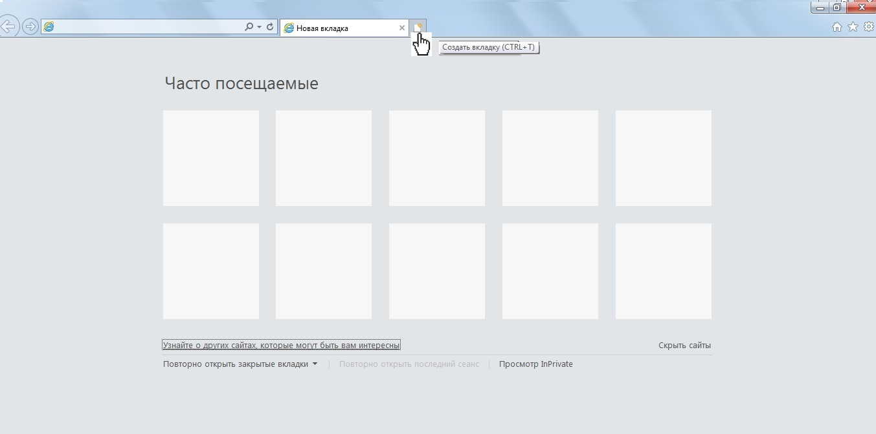
Закрытие вкладок и браузера
Закрыть ненужную вкладку можно, нажав на «крестик» в верхнем углу вкладки. Чтобы закрыть браузер, также нажмите на «крестик» вверхнем углу окна.
Переходить с одного сайта на другой можно с помощью гиперссылок (или просто ссылок).
Ссылка в Интернете – это как сноска в книге. Обычно она выделена цветом или подчеркиванием в тексте, а при наведении на нее курсор превращается в указательный палец. Ссылки могут быть и указанием на другой документ или файл. Нажмите на ссылку левой кнопкой мыши, и она откроется в браузере. Теперь можете путешествовать с сайта на сайт, открывая новые интернет-страницы.
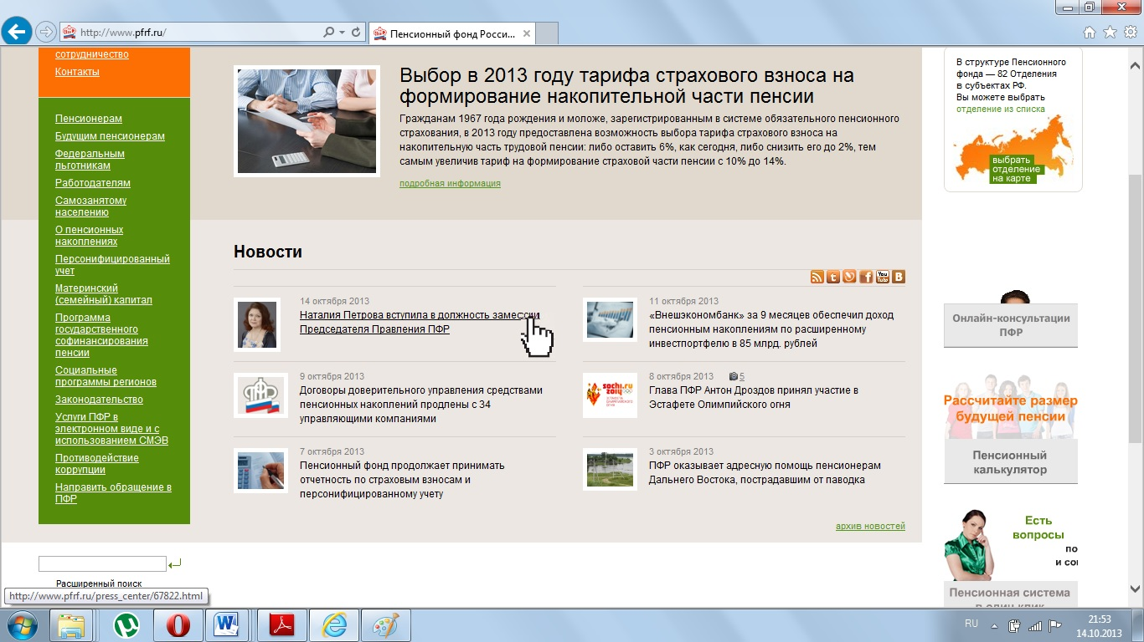

Поиск информации в Интернете
Искать информацию в интернете можно с помощью поисковых сайтов, таких как Яндекс, Rambler, Google, Mail.ru и др. Чтобы найти то, что Вас интересует, нужно всего лишь зайти на один из этих сайтов, набрать в строке Поиск свой запрос и нажать кнопку Найти.

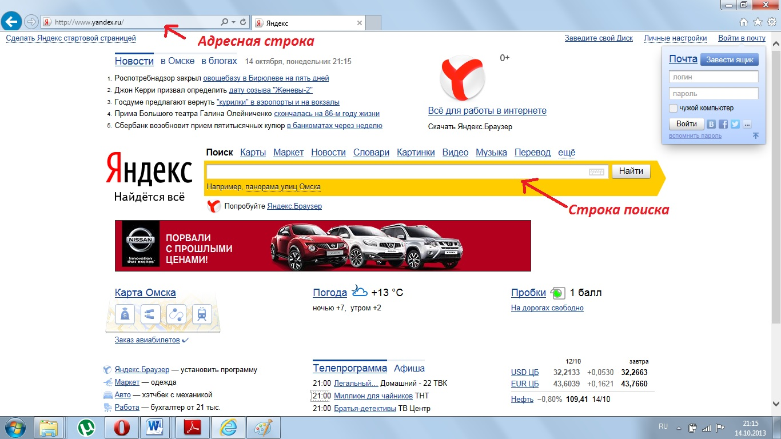

Строка поиска
Это – главная строка. Она нужна для того, чтобы задать поисковой системе вопрос. Напишите, что вас интересует.
Нажмите Enter на клавиатуре или на кнопку «Найти».

Результаты поиска
Поисковик моментально выдает результаты поиска. Они выглядят как объявления. У каждого из них есть заголовок, выделенный синим цветом. Это гиперссылка. Если нажать на нее, откроется указанный сайт.
Вы можете искать в поисковике фотографии
и картинки. Для этого нажмите на кнопку «Картинки», в строке поиска напишите, например, «Золотое кольцо России». Нажмите Enter или кнопку поиска.
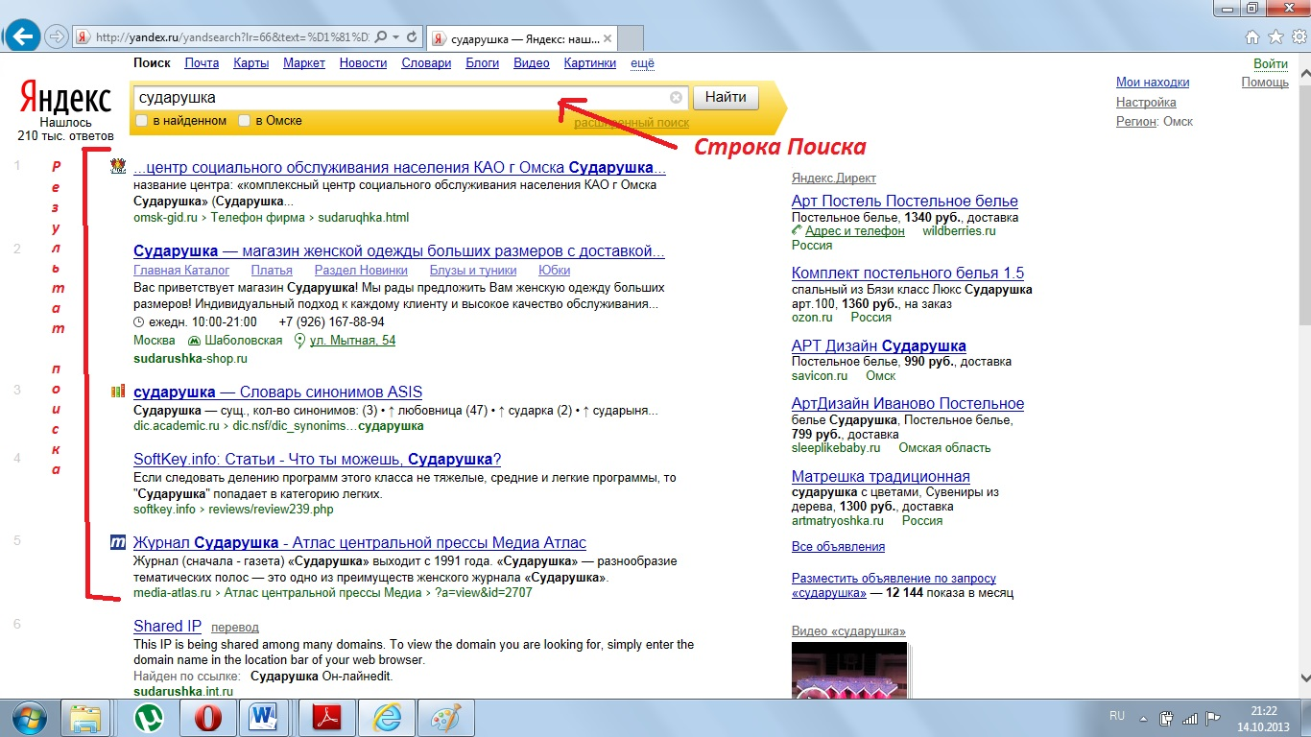

Вот несколько советов, которые могут помочь:

- Вводите слова строчными буквами, Все имена собственные, такие как Омск, вводите с единственной прописной буквой (первой). Никогда не вводите слова, все буквы которых - прописные.
- Если Вы ищете точную фразу или цитату, напишите ее в кавычках: "у нее корова Му" Вы можете даже не набирать запрос целиком, а выбрать его из появившихся подсказок.
- Решите точно, что Вы хотите найти: по слову «валенки» найдется 453 тысячи страниц. По запросу: «купить валенки оптом со скидкой в Суздале» - всего 220 страниц.
Задания для самостоятельной работы:

Задание 1. В поисковой системе "yandex" найдите сайты, где размещена информация: о погоде в г. Омске на ближайшую неделю, о программе телепередач на день (телеканал НТВ); о социально значимых датах в ноябре месяце.

Задание 2. Найдите в Интернете сайты, расположенные по следующим адресам: www.iaoo.ru, www.gimet.omsknet.ru, www.omskvodokanal.ru, www.aeroomsk.ru, poisk.vid.ru, www.ntv.ru/novosti/, www.marry-online.ru, www.rambler.ru.

Задание 3. Используя строку "Поиск" найдите полный текст стихотворения С. Есенина, четверостишье которого представлено в задании.
С. Есенин
Шаганэ ты моя, Шаганэ!
Потому, что я с севера, что ли,
Я готов рассказать тебе поле,
Про волнистую рожь при луне.
Шаганэ ты моя, Шаганэ.

Задание 4. Найдите сайты, на которых можно познакомиться с творчеством А. С. Пушкина, М.Ю. Лермонтова, увидеть репродукции картин И. Репина, М. Шагала, А. Айвазовского.

Задание 5. Проверьте электронную почту и прочтите полученные письма. Выбрав адресата, отправьте ему сообщение: "О, как мне жаль, что в наше время так много пошлости и лжи, как будто верность, честность, нежность в какой-то прошлый век ушли".
Задание 6. Найдите среди пользователей Skype своих знакомых и отправьте им запрос на добавление его в список ваших контактов. Выберите из списка контактов человека, с которым вы хотите пообщаться, напишите ему сообщение или позвоните.

Задание 7. Зайдите на сайт www.omskzdrav.ru/ и посмотрите, есть ли свободные талоны к вашему участковому терапевту, при необходимости запишитесь к нему на прием.
На сайте www.omfil.ru посмотрите репертуар на текущий месяц.
Найдите аптеку на сайте www.omdrug.ru, в которой стоимость препарата "энап" самая низкая.
Адреса полезных сайтов

- www.omfil.ru – сайт Омской филармонии
- www.odnoklassniki.ru – социальная сеть "Одноклассники"
- www.omskmintrud.ru – сайт Министерства труда и социального развития Омской области
- www.admomsk.ru – официальный портал Администрации г. Омска
- www.ombudsman.omsk.ru/www/upch.nsf - сайт Уполномоченного Омской области по правам человека
- www.omskzan.ru/ - служба занятости Омской области
- www.kp.ru/online - сайт газеты "Комсомольская правда"
- www.omskinform.ru – Региональное информационное агентство "ОмскИнформ" (новости)
- www.gosuslugi.ru – портал государственных и муниципальных услуг
- www.infomsk.ru/zdorovye/ - поиск лекарств
- www.omdrug.ru – аптека-справка (поиск медикаментов в аптеках города Омска)
- www.rzd.ru – сайт ОАО "Российские железные дороги"
- www.aeroflot.ru – Аэрофлот
- www.omskzdrav.ru/ - запись на прием к врачу
- www.gubernator.omskportal.ru (приемная →написать письмо) – письмо губернатору
- www.letters.kremlin.ru – письмо президенту

